**FUNCIONES FLECHA:**

-¿Por qué aparecieron? (Funciones compactas y el uso de This).

**RESPUESTA**: Por problemas de sintaxis que aparecieron en JavaScript.

**ESTRUCTURA**: AQUÍ ABAJO.

const saludar = ()=>{

    console.log("Hola, bienvenido")

    console.log ("Ahora eres miembro de la comunidad")

    document.write("Hola, bienvenido<br>")

    document.write("Ahora eres miembro de la comunidad")

}

saludar()

-Si solo hay una expresión, la retornan.

**EJEMPLO**: Función de una sola línea.

const saludar = ()=> nombre = "pedro"

resultado = saludar();

console.log(resultado)

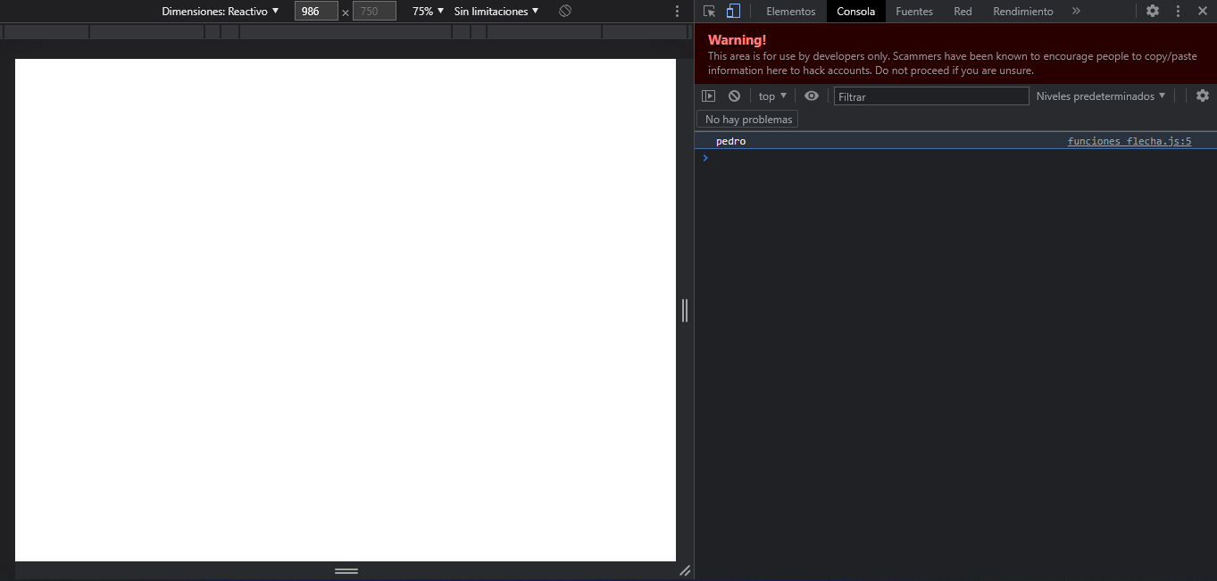

-Paréntesis opcionales si tenemos un solo parámetro (sin parámetros se requiere paréntesis).

**EJEMPLO:**

const saludar = res => saludo = res;

resultado = saludar("Hola bienvenidos");

console.log(resultado)

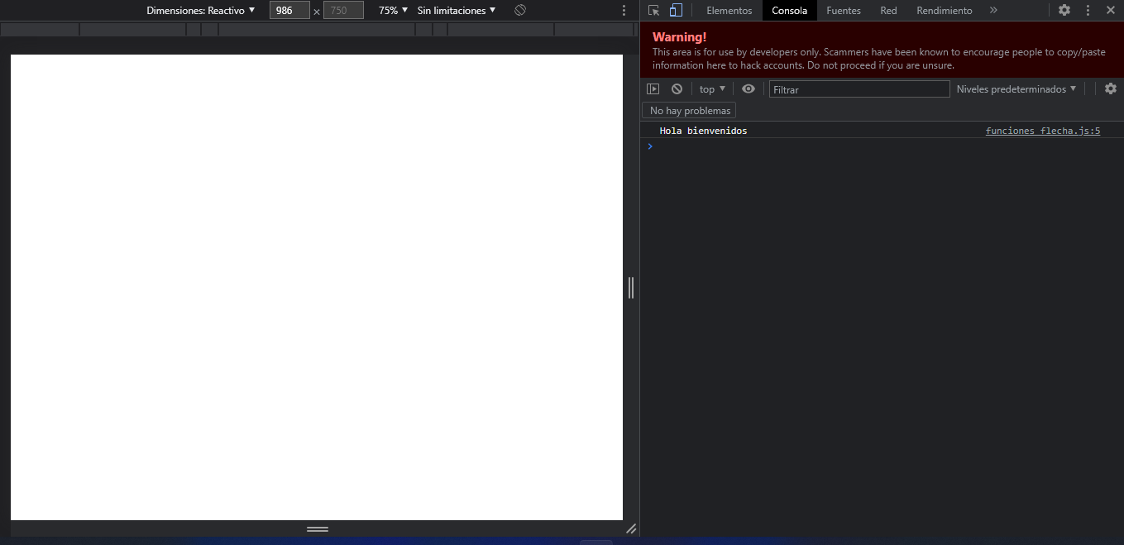

-Las funcones flecha NO son adecuadas para ser usadas como métodos y no pueden ser usadas como constructores.

**¿PORQUE?**

**EJEMPLO1**

"use strict";

const objeto = {

    nombre : "juan",

    saludar: ()=>{console.log(`Hola ${this.nombre}`)}

    //SI USAMOS function (), tomará como parametro el nombre:"juan".

    //SI USAMOS ()=>, tomará como parametro el objeto window.

}

window.nombre = "Perez"

objeto.saludar();

**EJEMPLO2**

"use strict";

//NO USARIAMOS FUNCIONES FLECHA EN ESTE CASO PORQUE NOS TIRARÍA UN ERROR

//const constructorPersona = (nombre,apellido)=>{

//    this.nombre = nombre;

//    this.apellido = apellido;

//}

//FORMA CORRECTA

function constructorPersona(nombre,apellido){

    this.nombre = nombre;

    this.apellido = apellido;

}

const persona = new constructorPersona("juan", "perez")

console.log(persona)

//-Retornan literales si su cuerpo está entre ().

-This Contextual (No tienen propio this, sino que toman el de la función que lo envuelve).

**Explicación:** this es básicamente lo mismo que el objeto window .

"use strict";

//SI USAMOS ()=> tomará como parametro el this.nombre con el nombre definido

this.nombre = "juan";

const saludar=()=>{

    console.log(`Hola ${this.nombre}`)

}

//SI USAMOS function() tomará como parametro el objeto

const objeto = {

    nombre: "perez",

    saludar: saludar

}

objeto.saludar()

-Las reglas de modo estricto aplicadas a This, son ignoradas**.(MISMO EJEMPLO ANTERIOR)**

-Función flecha invocada a través de los métodos call, apply y bind. **(MISMO EJEMPLO ANTERIOR)**

-No tienen objeto Arguments. **(MISMO EJEMPLO ANTERIOR)**

-No tienen propiedad del prototipo prototype. **(MISMO EJEMPLO ANTERIOR)**

-No se puede usar Yield (por ende no se pueden usar como funciones generadoras). **(MISMO EJEMPLO ANTERIOR)**

-No puede contener saltos de línea entre sus parámetros y su flecha. **(MISMO EJEMPLO ANTERIOR)**

-Orden de parseo. **(MISMO EJEMPLO ANTERIOR)**